**Ebauche conception "bibliothèque" (partiel)**

**Diagramme de classes avec DAO (conception)**

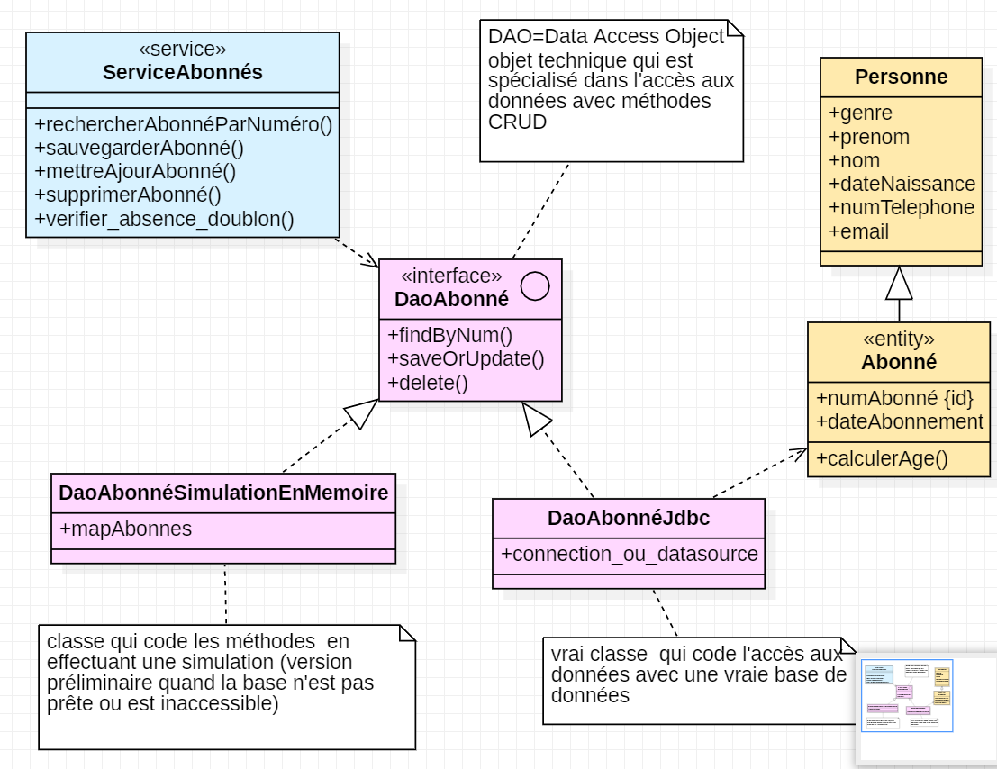

**Diagramme de composants :**

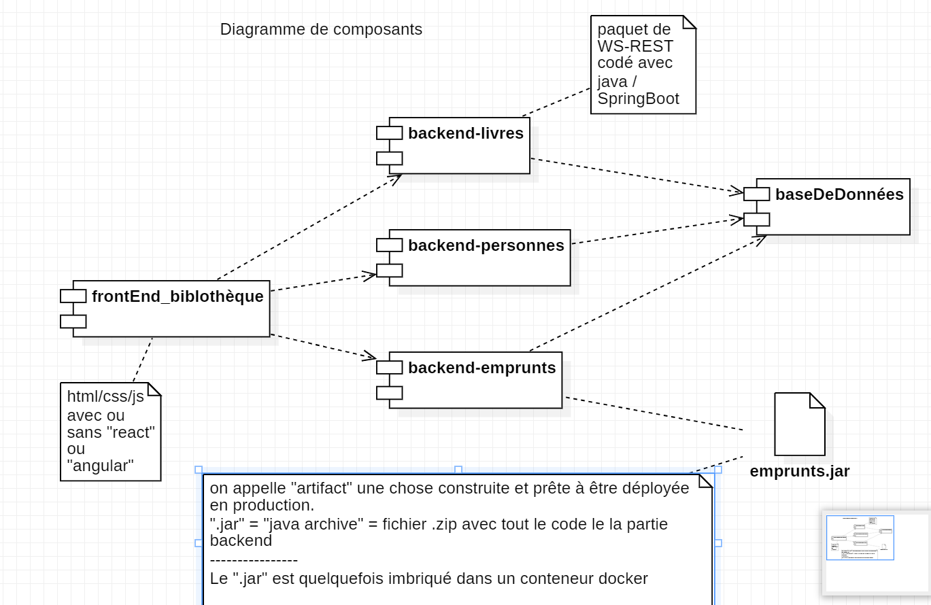

**Diagramme de déploiement :**

